* Lưu ý trước khi cài đặt

**Đồng bộ thời gian trên host ESXi về 10.26.248.14; 10.26.248.16**

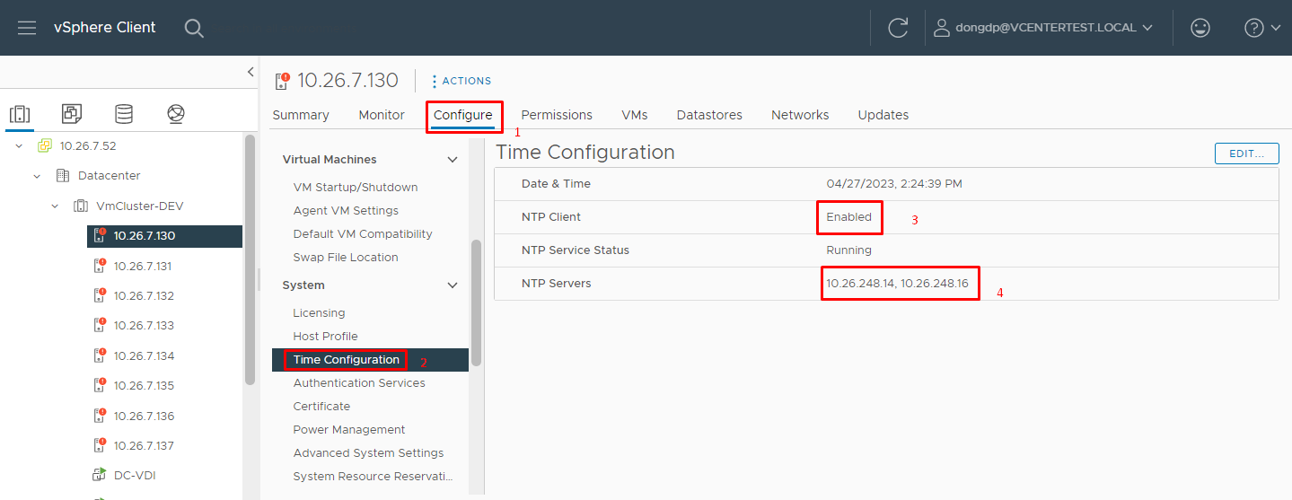

Sơ đồ hệ thống VDI

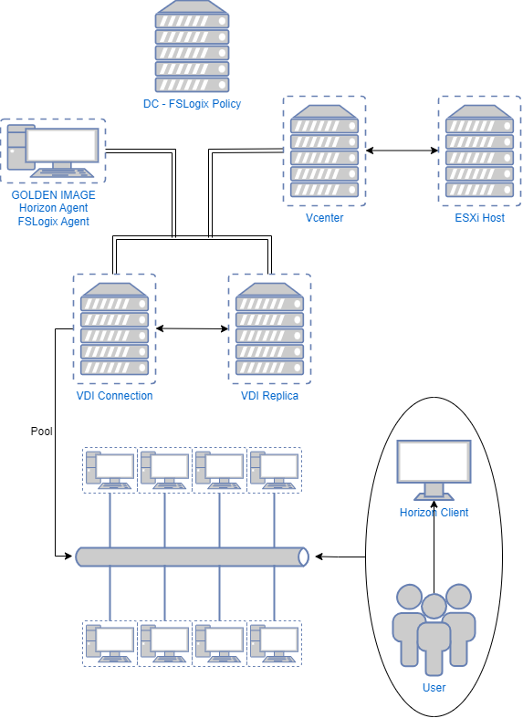

# **Cài đặt VDI-Connection và VDI-Replica**

* Bước 1: Cài đặt Windows Server
* Bước 2: Join miền
* Bước 3: Login bằng user miền, set IP static
* Bước 4: Cài đặt VDI-Connection

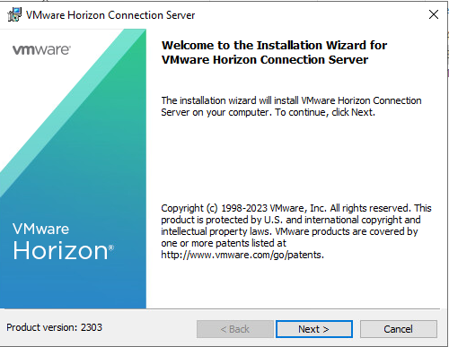

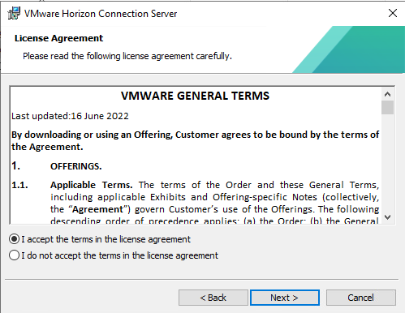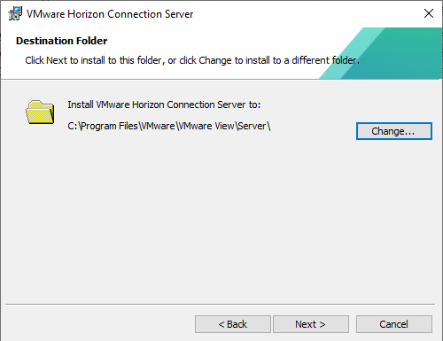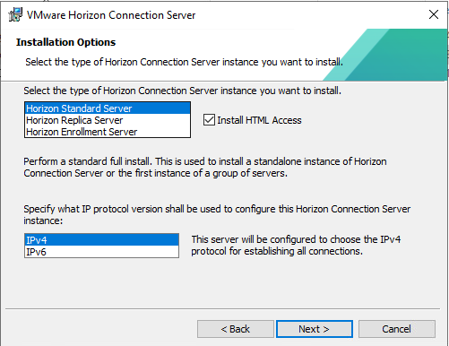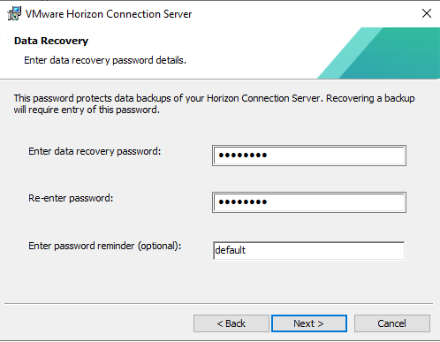

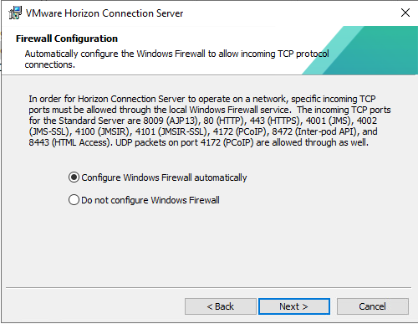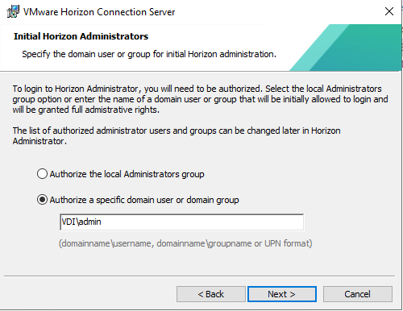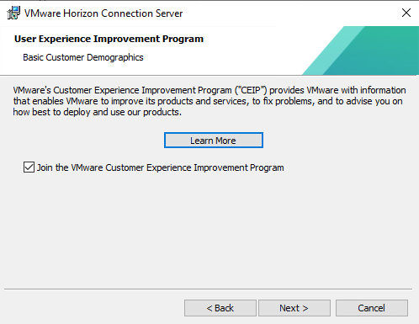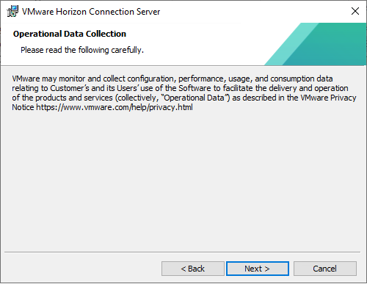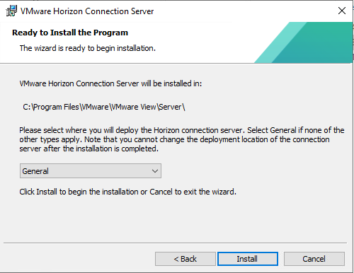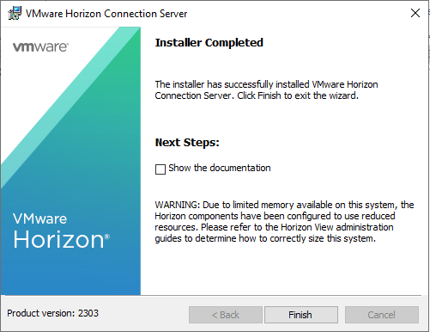

## Bước 5: Cài đặt Replica Server trên server thứ 2 (lưu ý: set IP static)

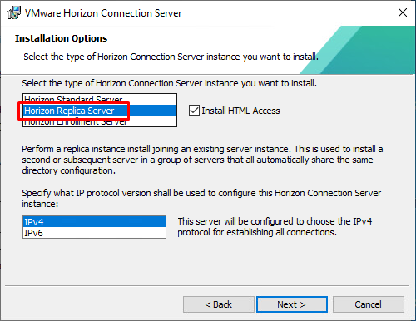

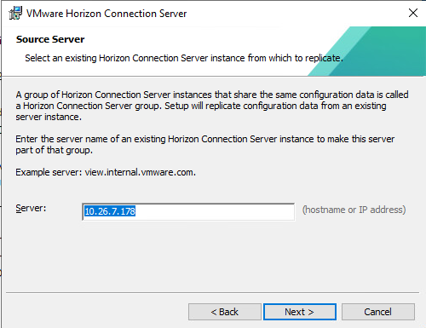

## Bước 6: Fix lỗi “LOGIN FAIL”

* Truy cập đường dẫn: C:\Program Files\VMware\VMware View\Server\sslgateway\conf
* Tạo mới file với tên “locked.properties” với nội dung

**checkOrigin=false**

**enableCORS=false**

* Restart lại service VMware Horizon View Connection Server

# **Cấu hình VDI-Connection**

Truy cập VDI Manager: [https://vdi.fpts.com.vn/admin](https://ip-server-connection/admin)

* Add License cho Vmware Horizon Connection Server
* Add vCenter

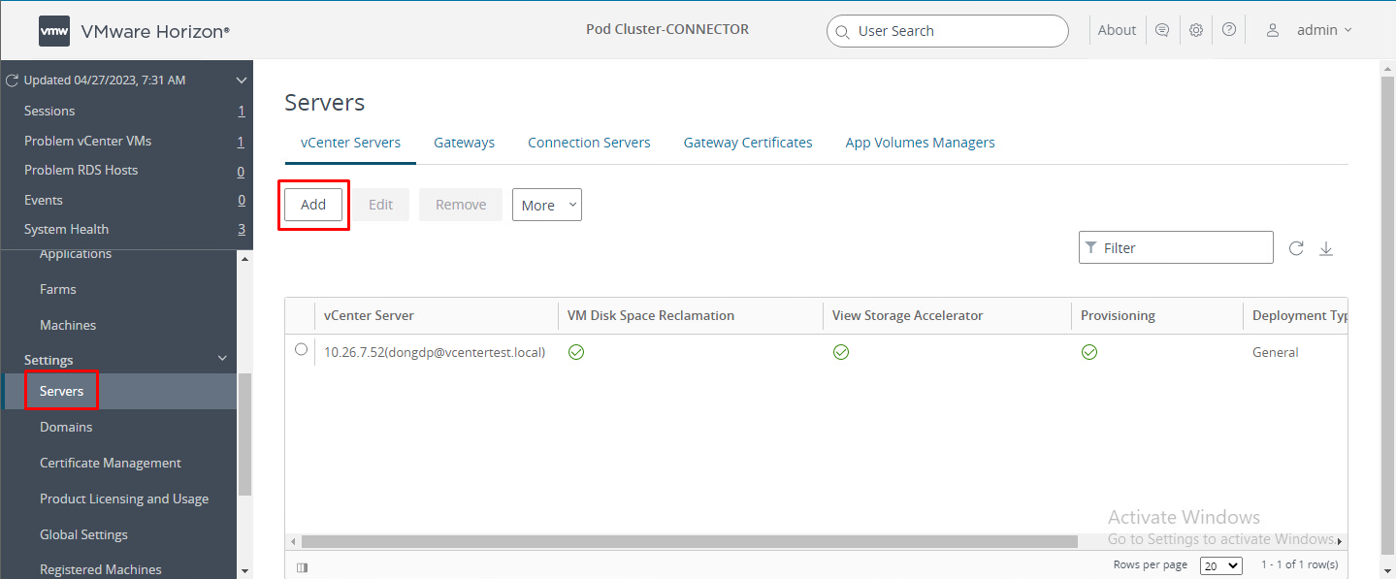

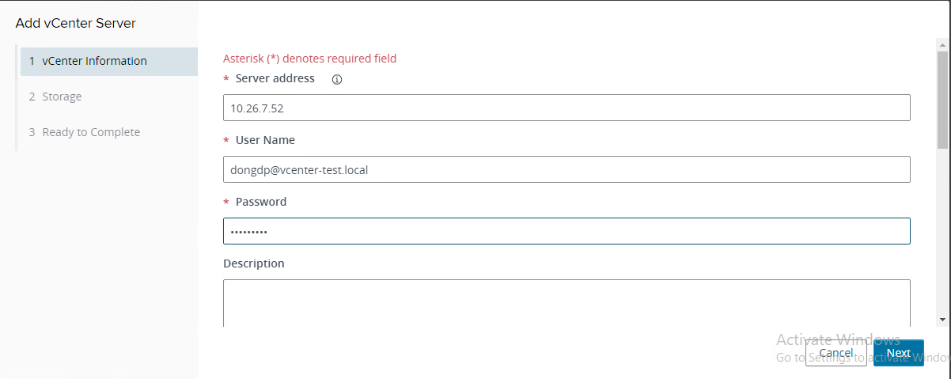

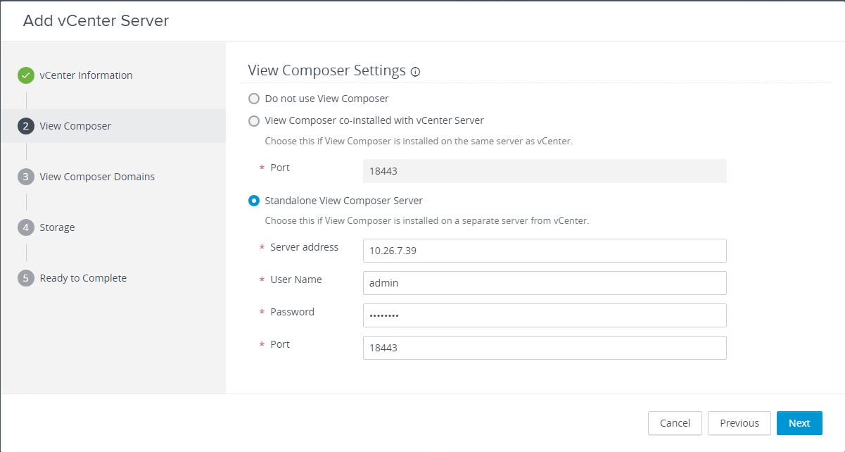

* Add Domains

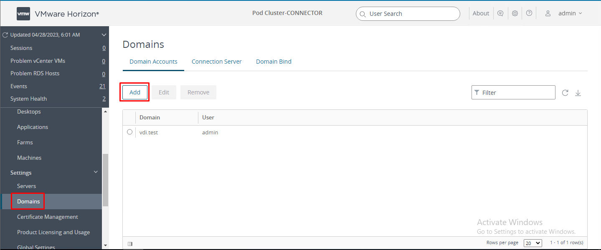

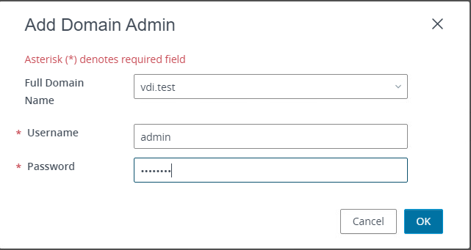

1. **Cài đặt App Volume**

* Bước 1: Cài đặt Windows Server
* Bước 2: Join miền
* Bước 3: Login bằng user miền, set IP static
* Bước 4: Cài đặt AppVolume

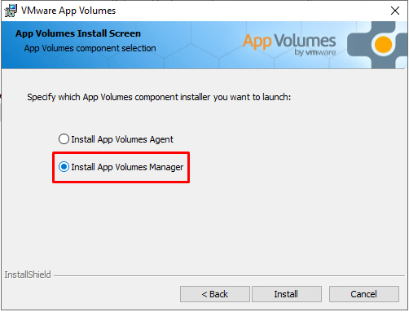

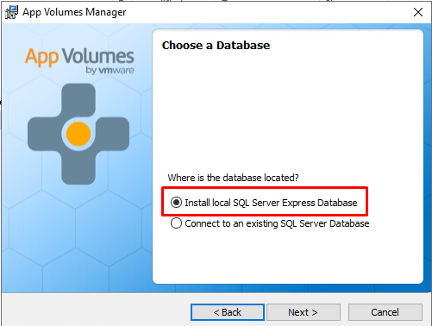

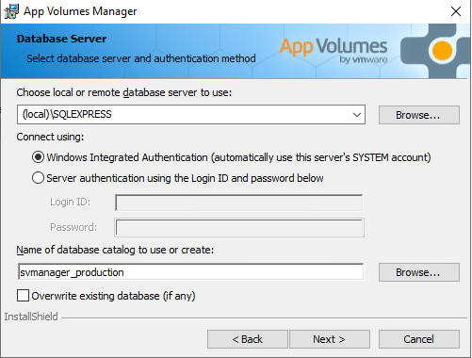

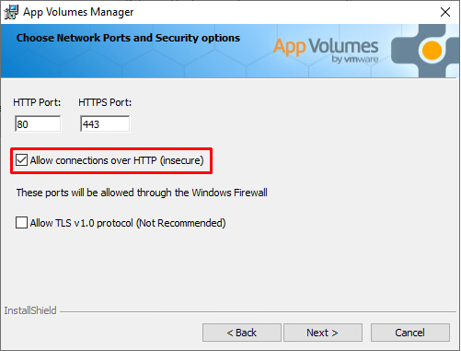

# **Cấu hình Event Log**

* Bước 1: Cài đặt SQL Management Studio trên App Volume Server
* Bước 2: Kích hoạt sa login

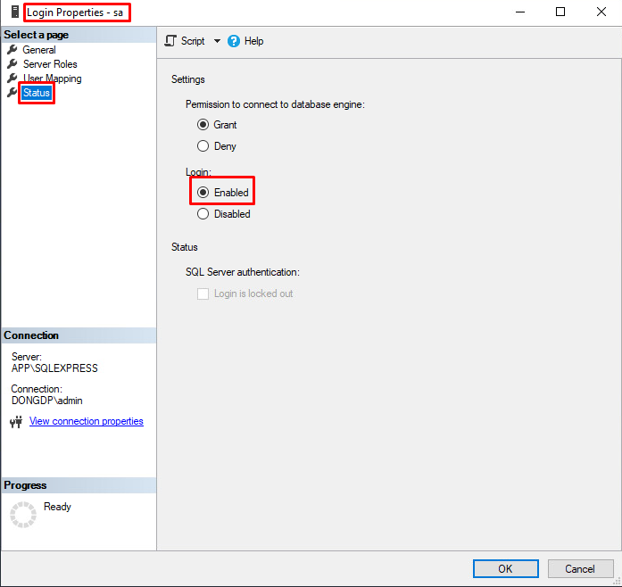

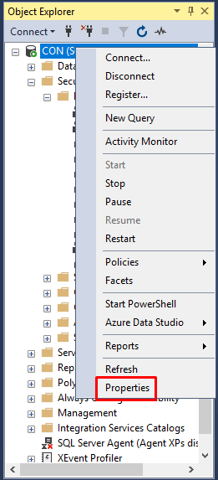 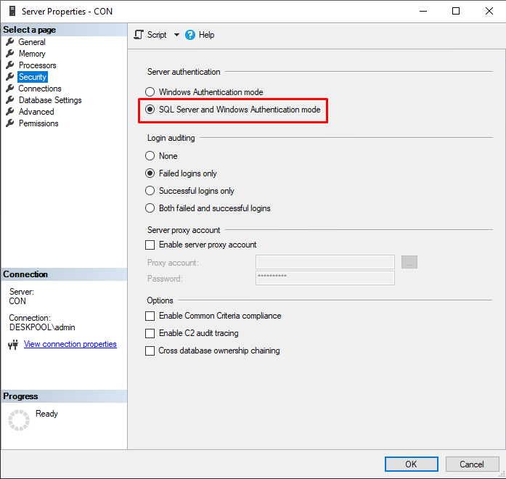

* Bước 3: Tạo database cho Event Log

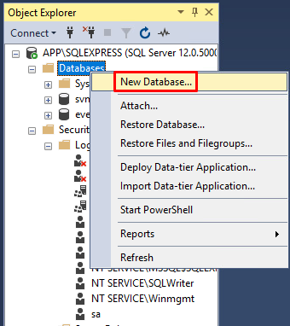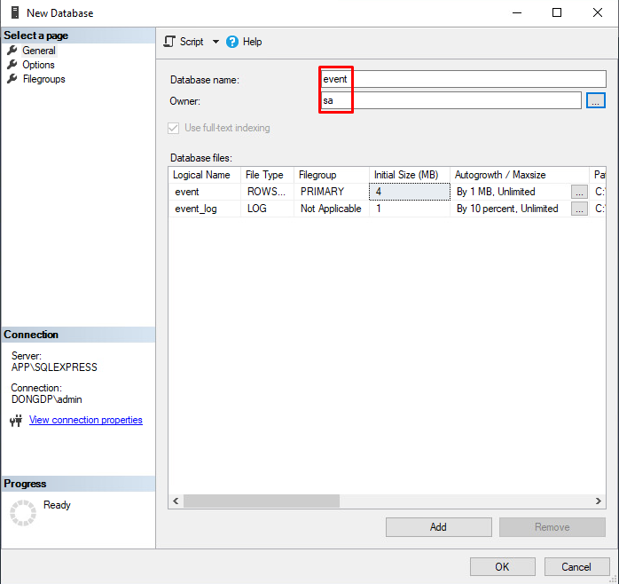

* Bước 4: Config kết nối từ xa cho SQL

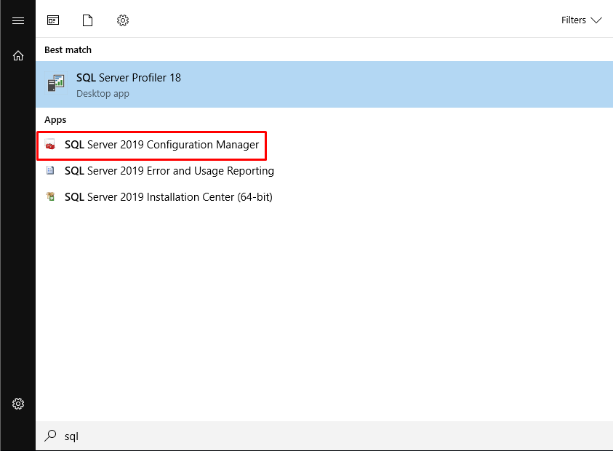

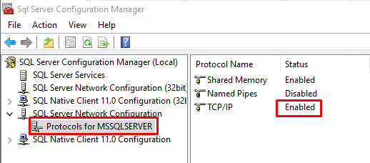

## Bước 4: Open port trên Firewall

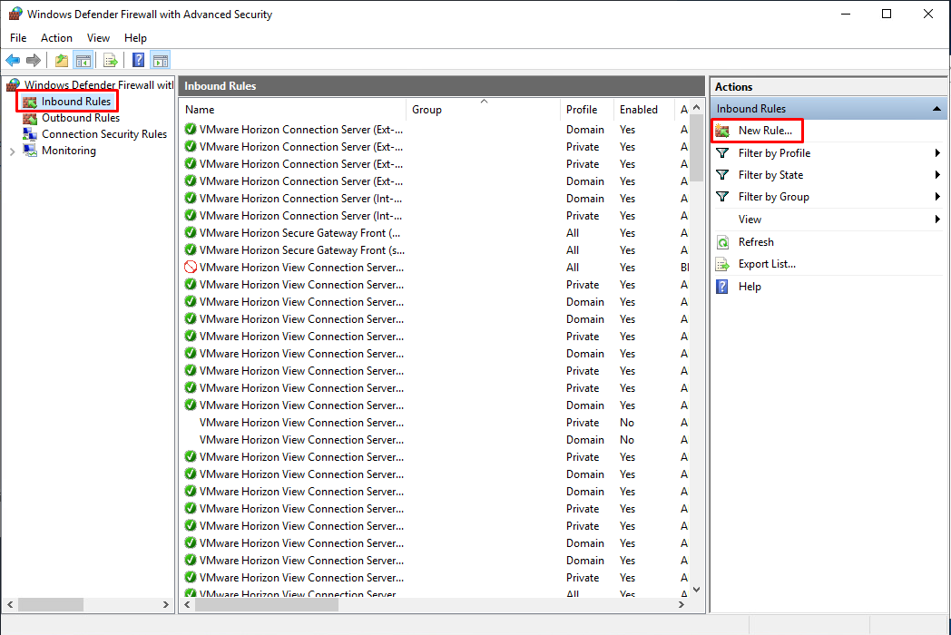

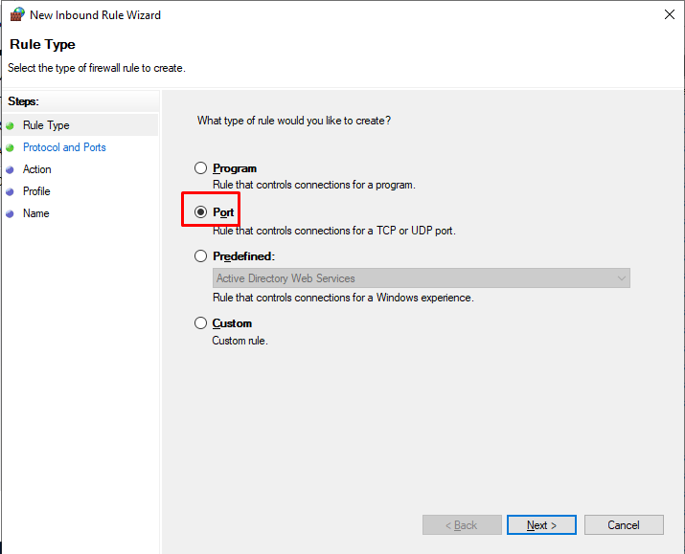

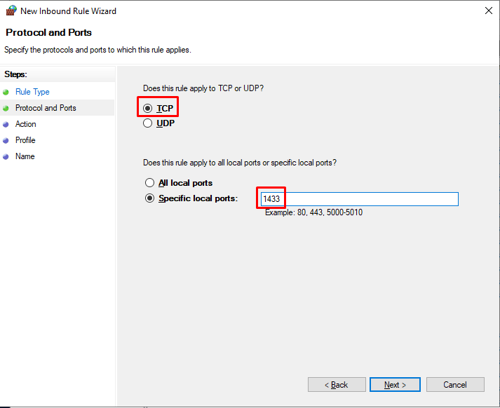

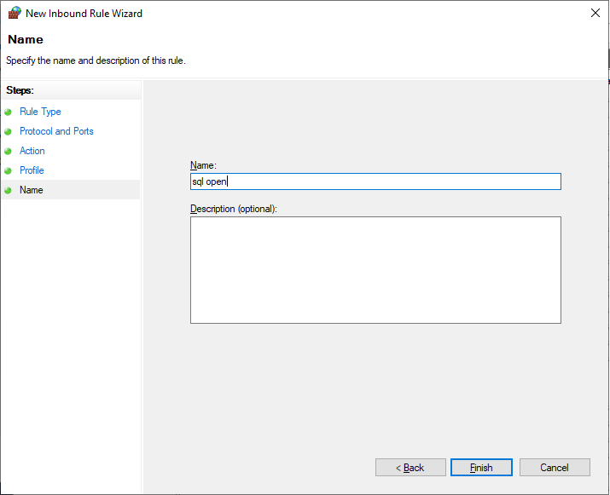

* Bước 5: Add config trên VDI Manager

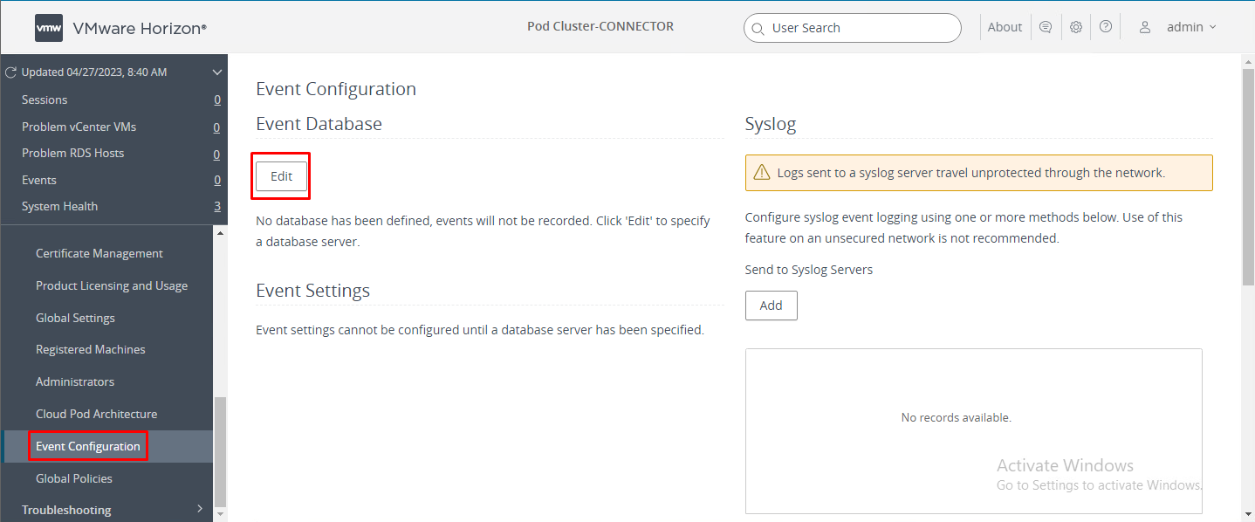

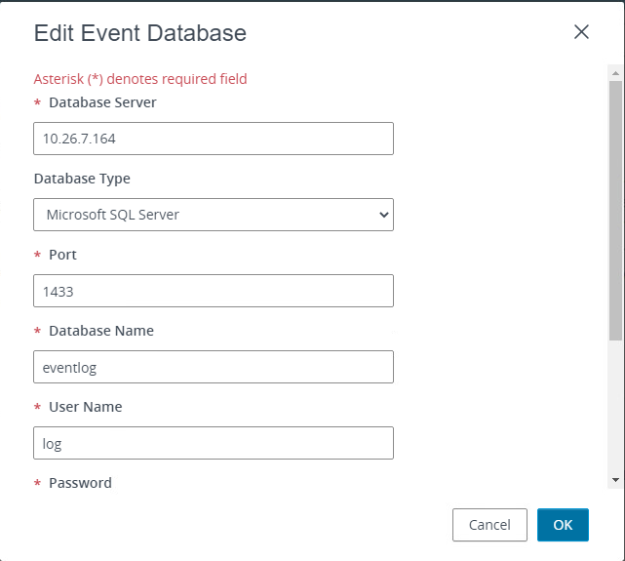

**BUG: Eventlog trên máy khác sẽ không hiện**

# **Cấu hình AppVolume và tạo Writables**

Truy cập web console: <http://localhost>

* Bước 1: Cấu hình AppVolume

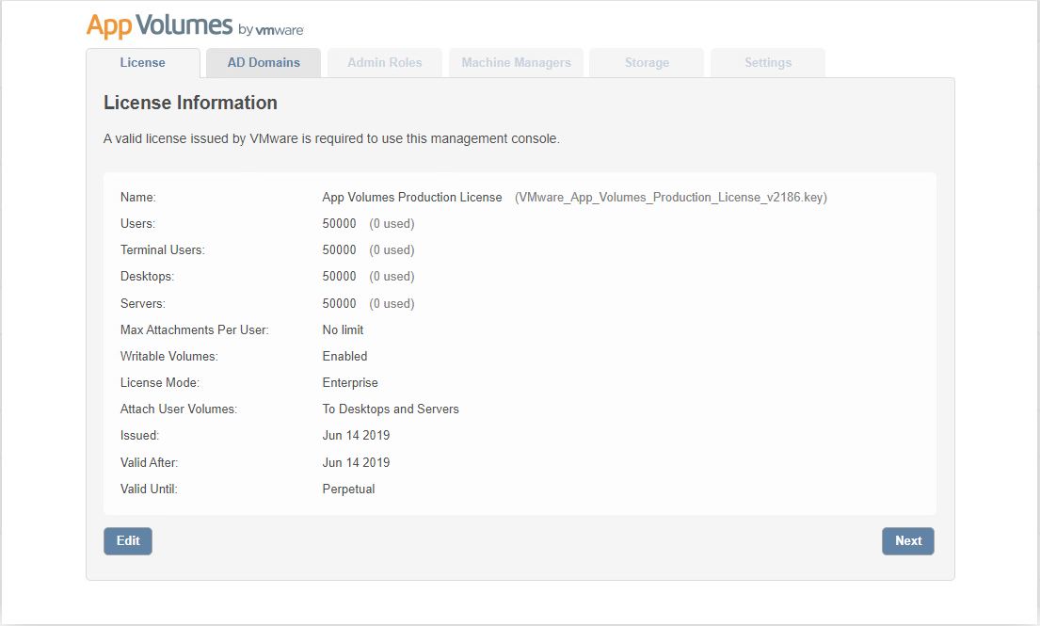

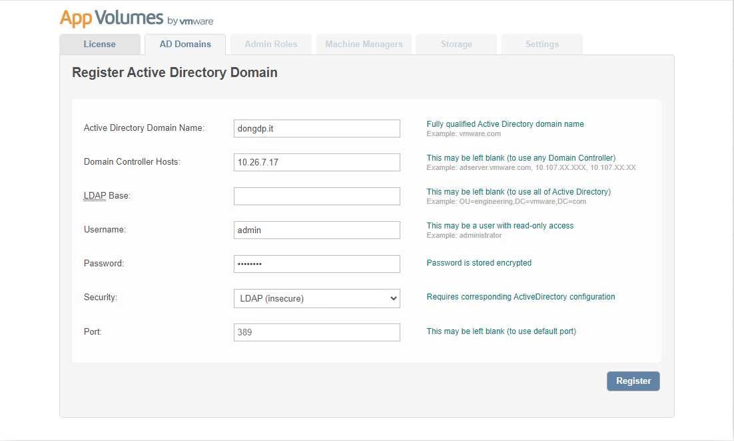

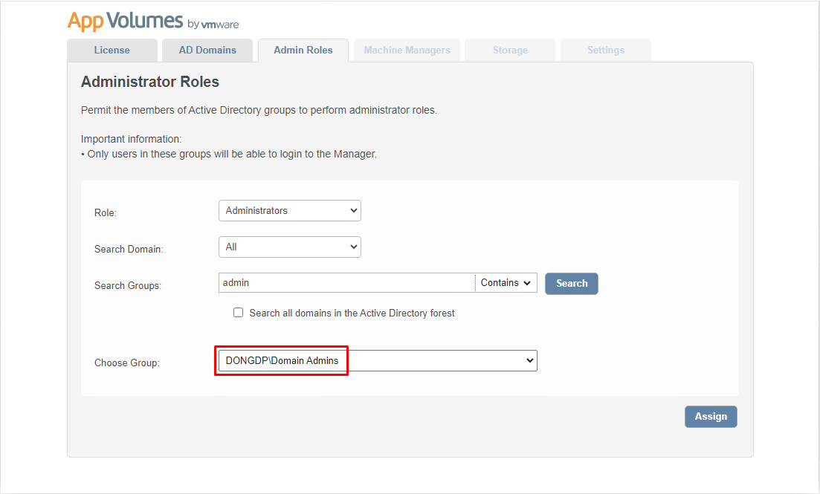

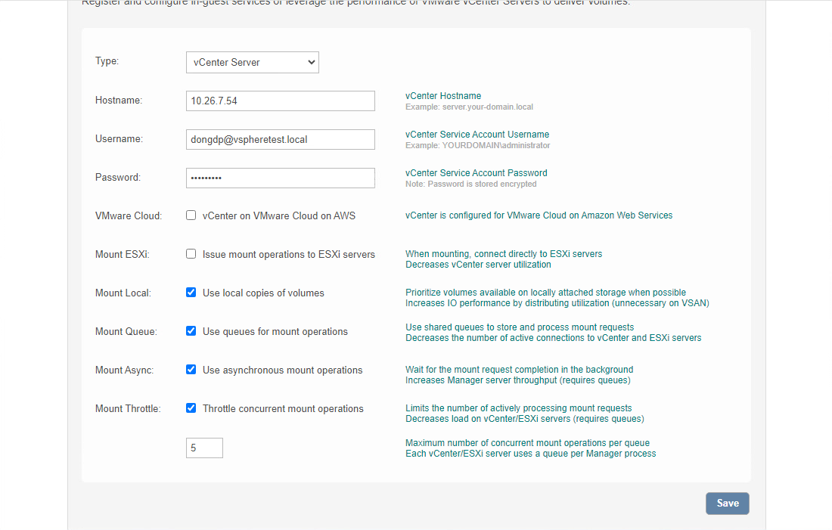

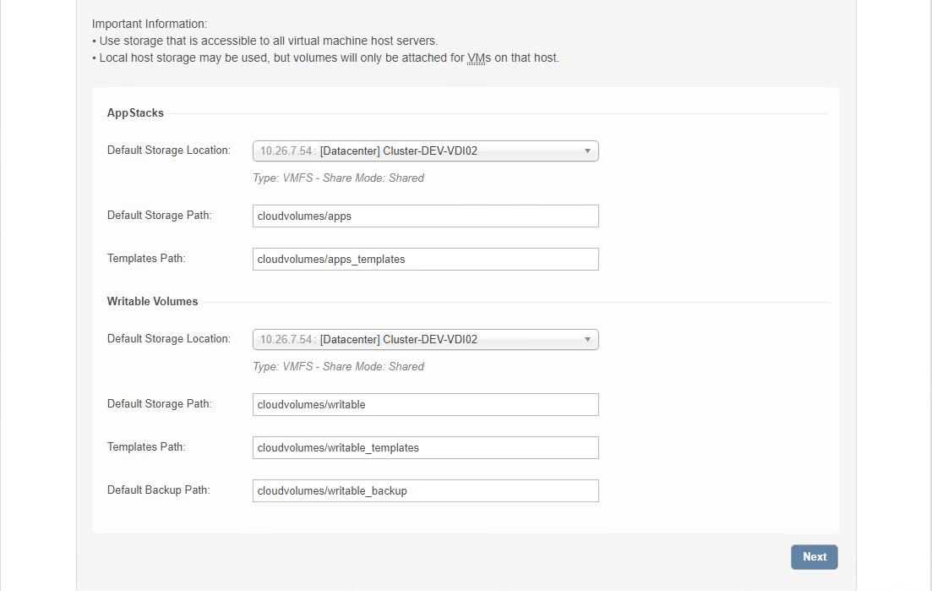

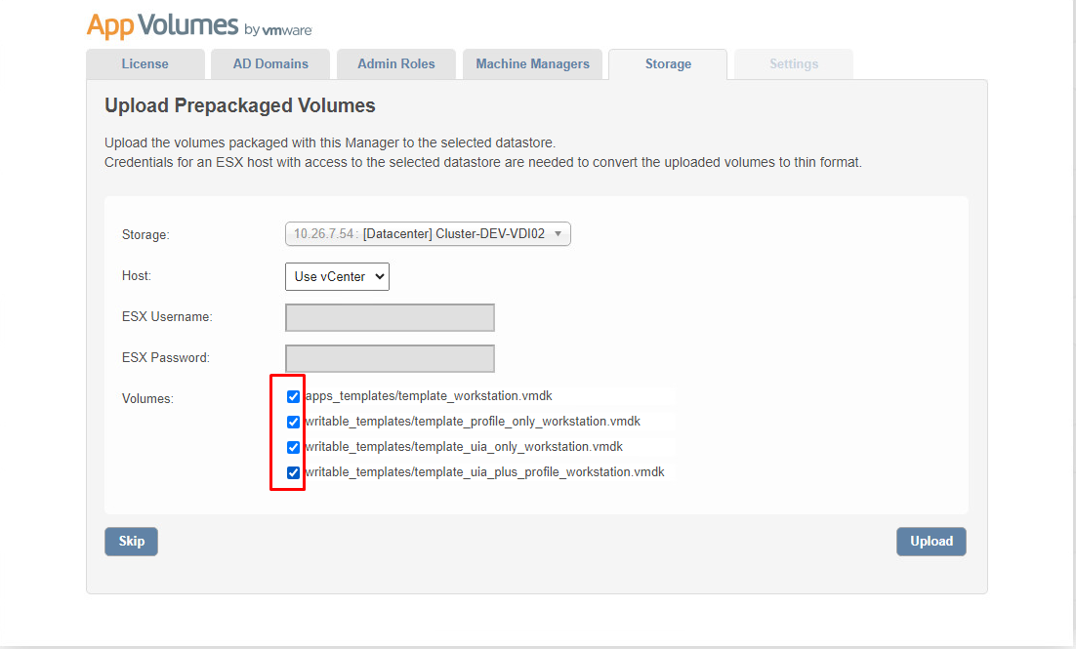

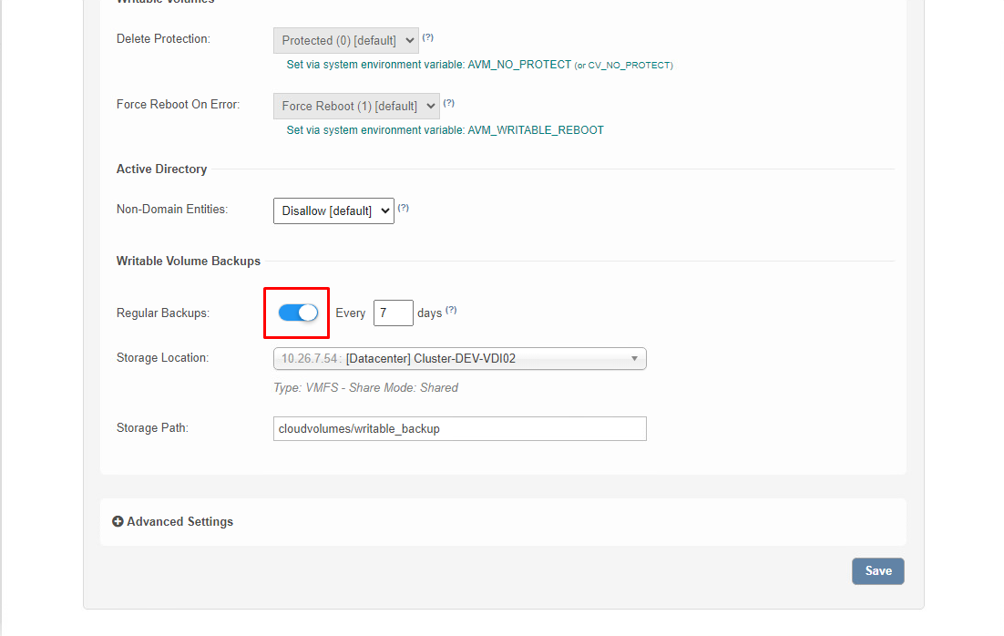

* Bước 2: Tạo Writables

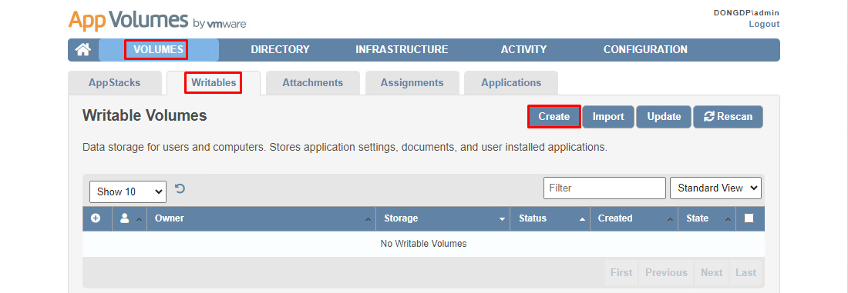

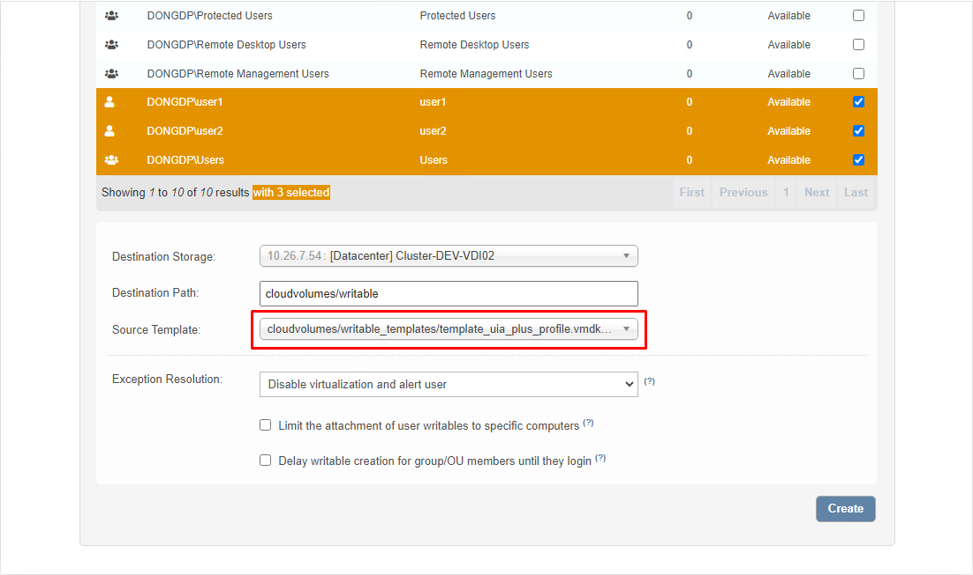

# **Cài đặt Golden-Image**

* Bước 1: Tạo máy ảo Windows 10/11
* Bước 2: Cài đặt đầy đủ ứng dụng, join miền
* Bước 3: Chạy VMware Optimization
* Chạy Analyze

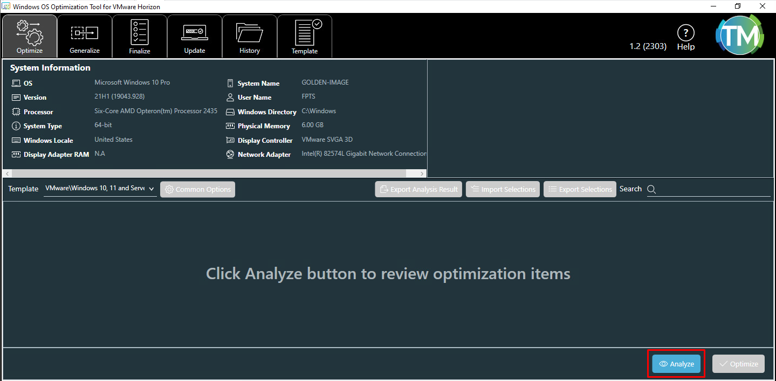

* Common Options

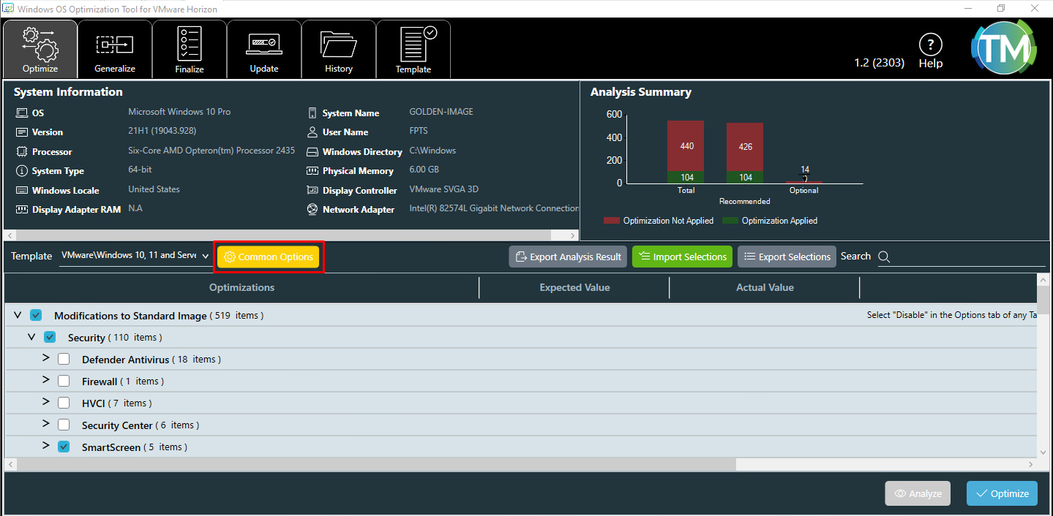

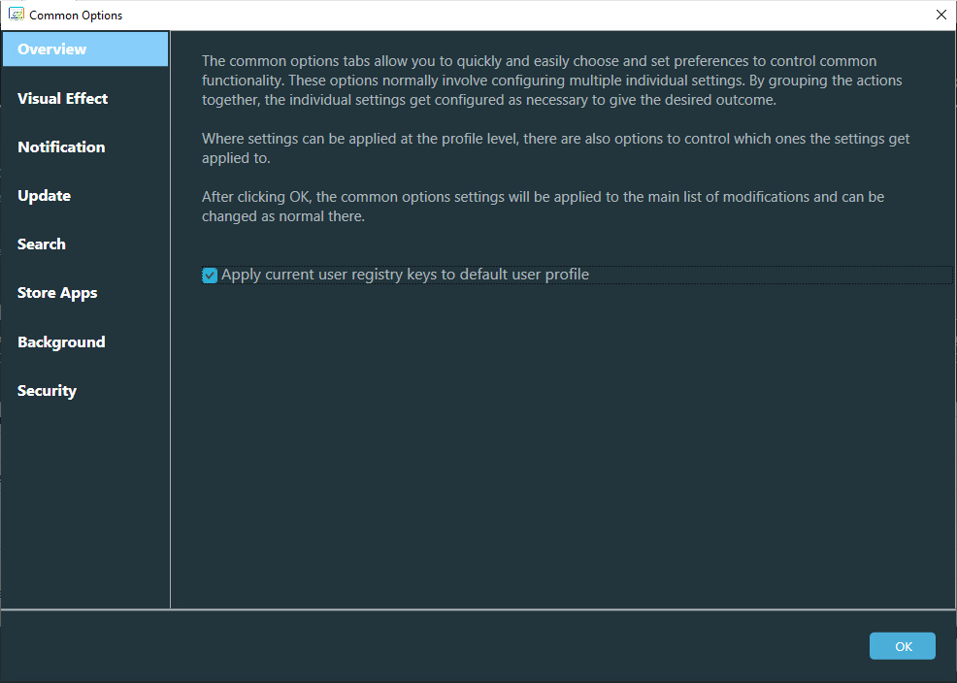

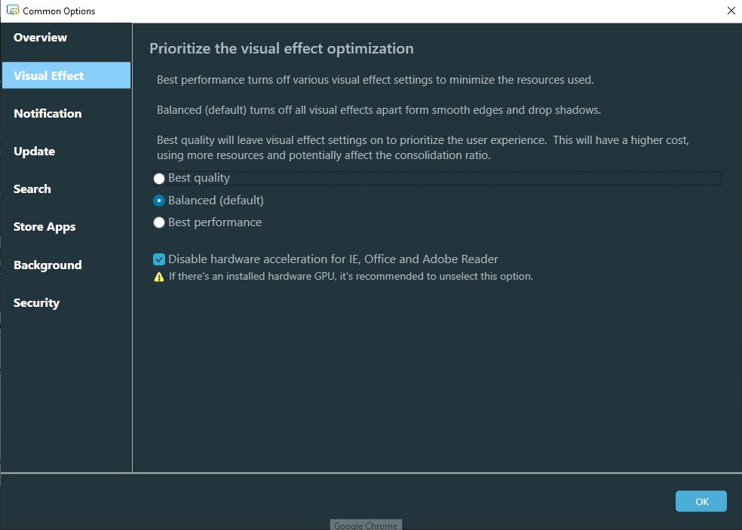

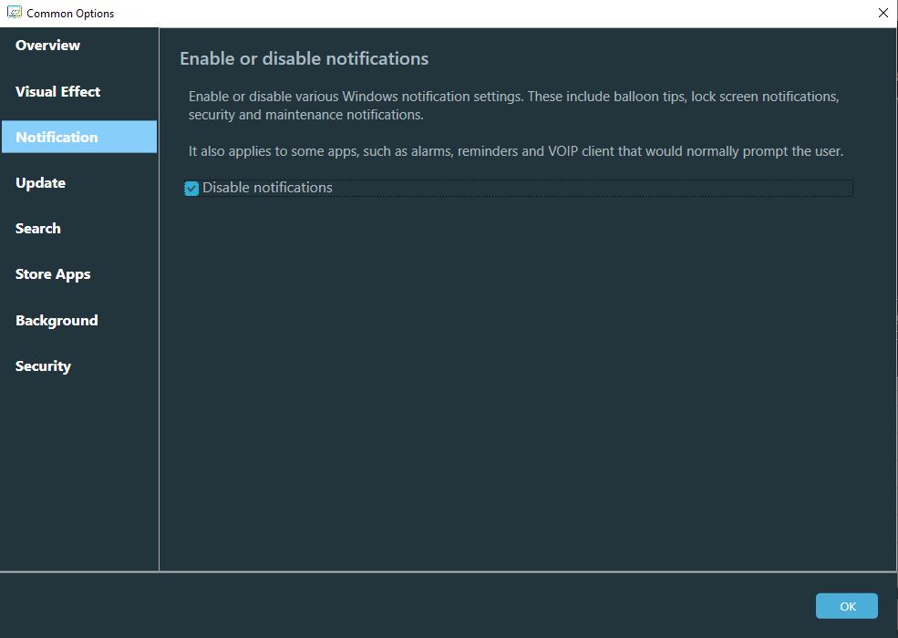

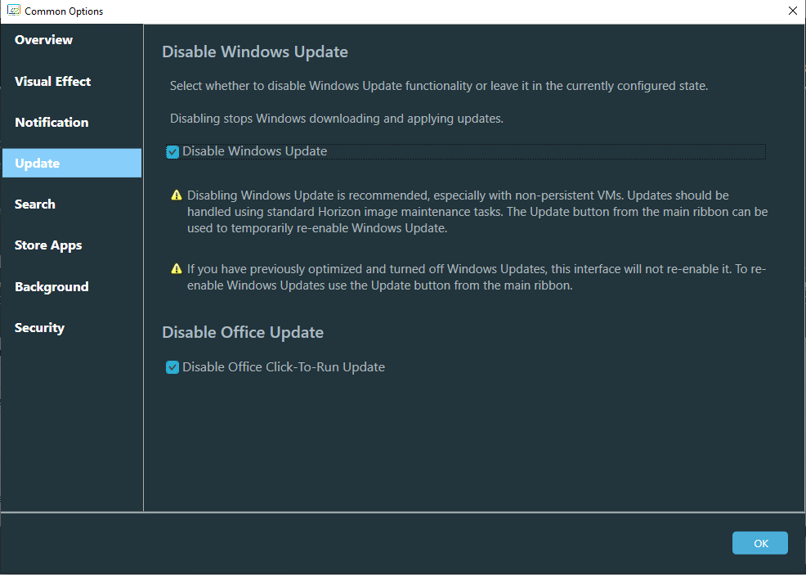

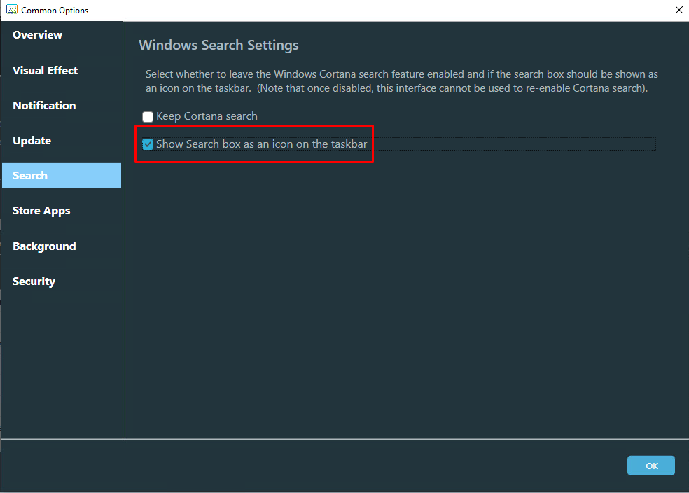

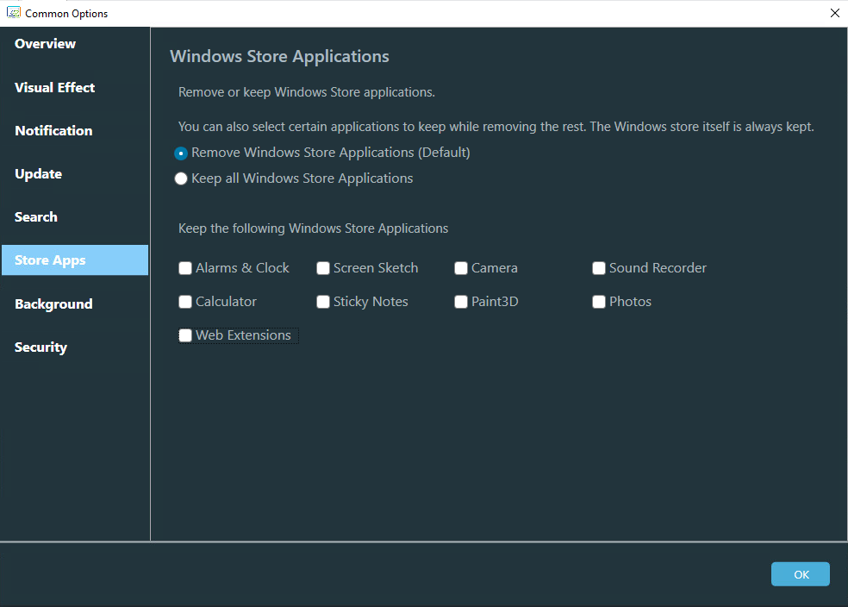

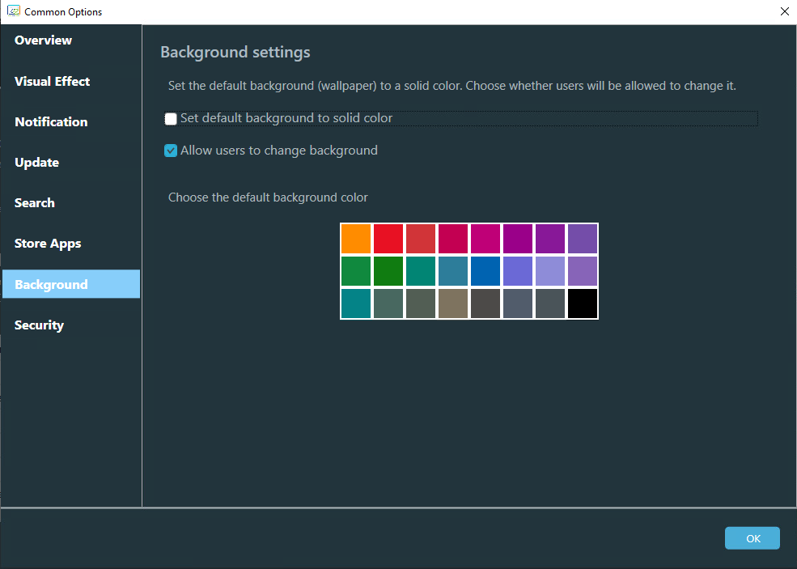

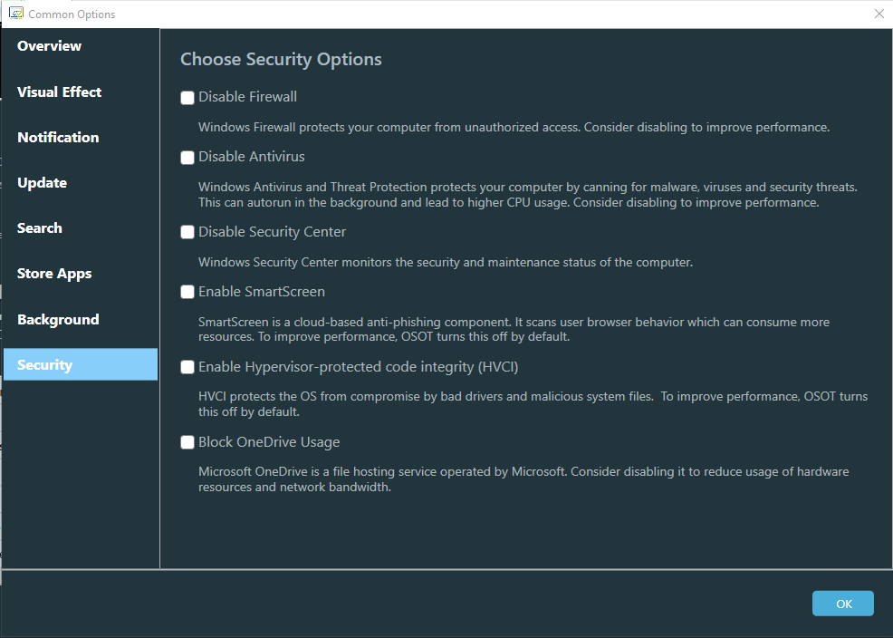

* Sau khi Select options xong chọn Optimize

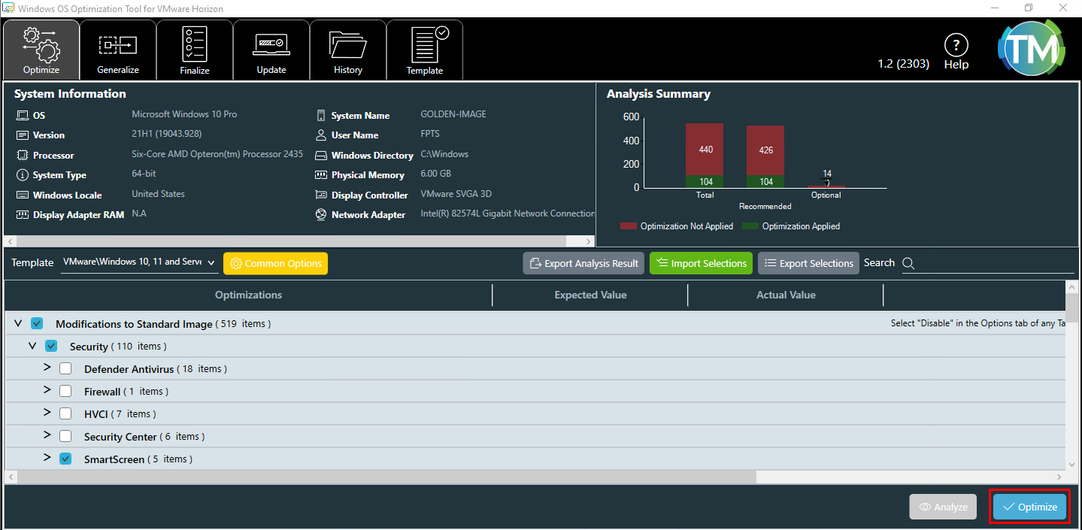

* Cuối cùng chạy Finalize

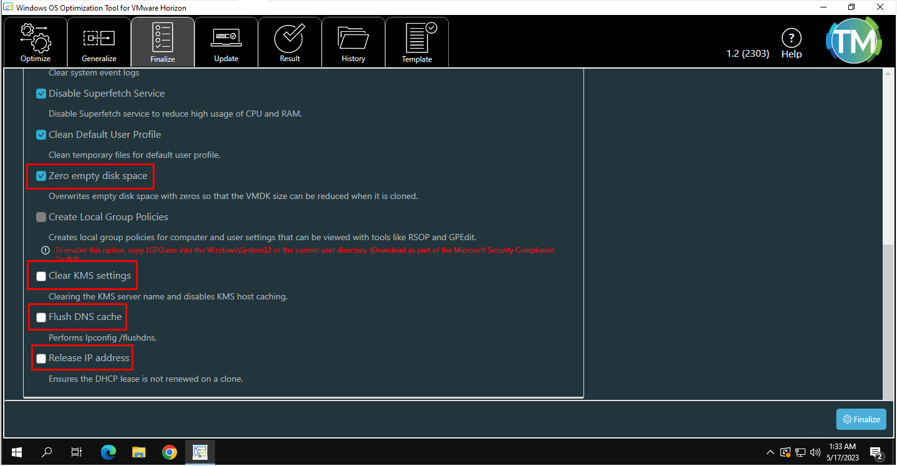

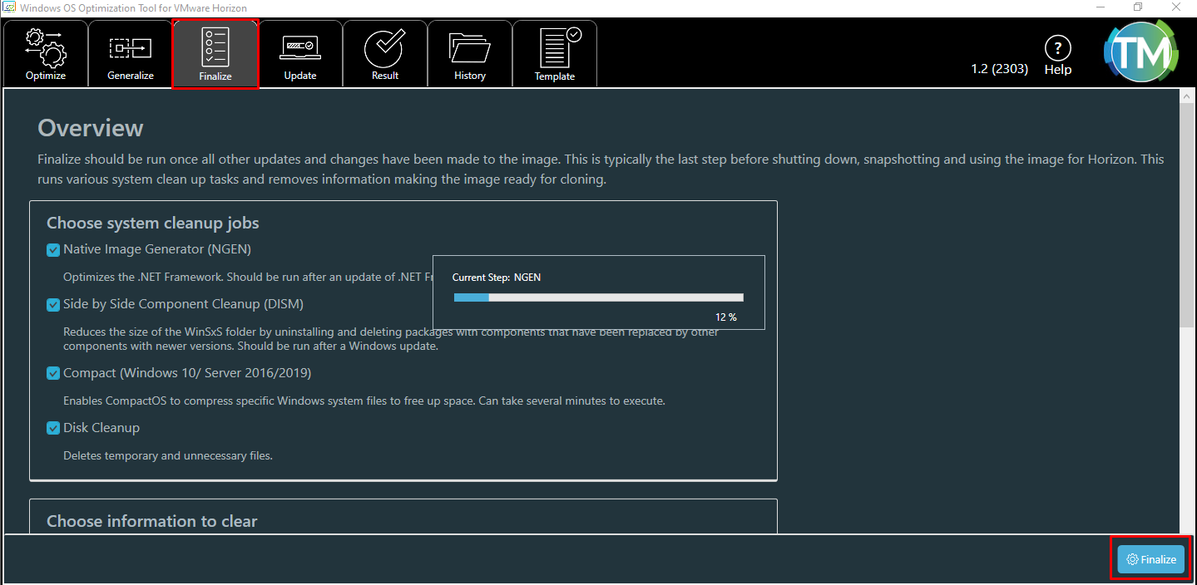

* Bước 4: Cài đặt Horizon Agent và AppVolume Agent
* Cài đặt Horizon Agent

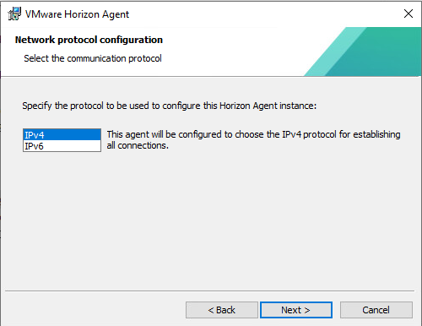

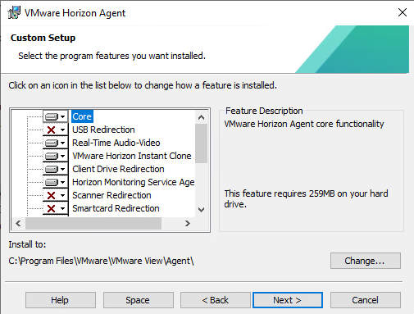

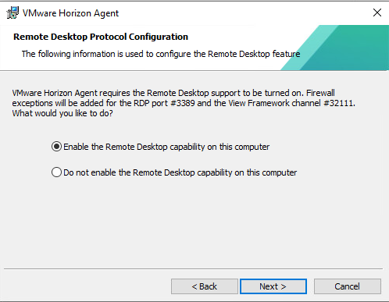

* Cài đặt AppVolume Agent

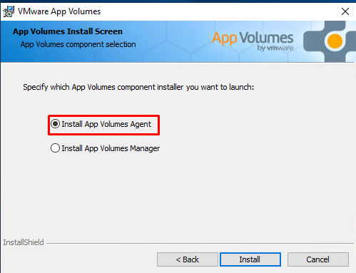

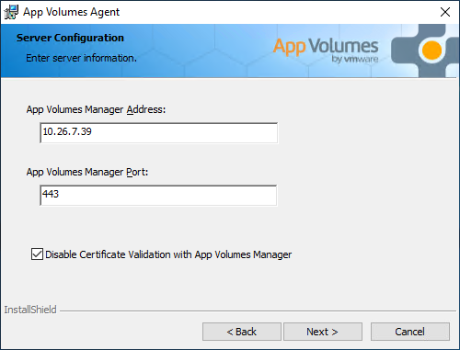

## Bước 4.1: Cài Agent cho Linux

1. Upload gói *VMware-horizonagent-linux-x86_64….tar.gz* vào VM
2. Cài đặt các gói: *apt install**open-vm-tools-desktop openssh-server python python-dbus python-gobject*
3. Trỏ host trong file host: nano /etc/hosts

Thêm mới dòng sau “127.0.0.1 xxxx.fpts.com.vn xxxx” (thay xxxx thành hostname)

1. Restart lại VM
2. Giải nén gói agent và tiến hành cài đặt

*# tar -xvzf VMware-horizonagent-linux-x86_64-2303-8.9.0-21434177*

*# cd VMware-horizonagent-linux-x86_64-2303-8.9.0-21434177*

*# ./install_viewagent.sh -A yes -U yes -a yes --webcam*

1. Restart lại VM

Link tham khảo: https://www.stephenwagner.com/2021/05/02/install-horizon-agent-linux-ubuntu-20-04-lts-vdi-guest/

## Lưu ý quan trọng

### Check thông số cloneprep.debug.mode ở status ON nếu chưa có thì add

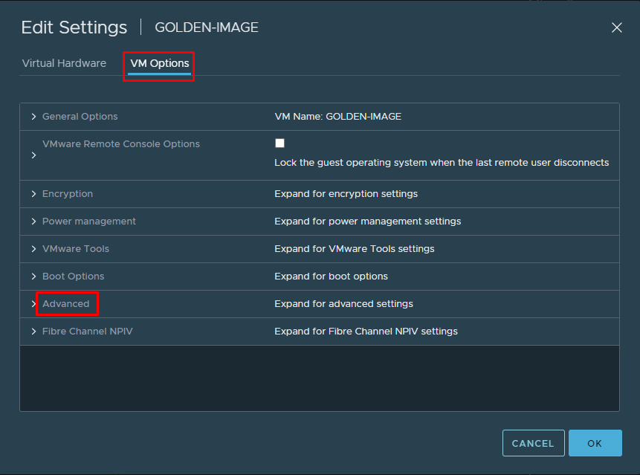

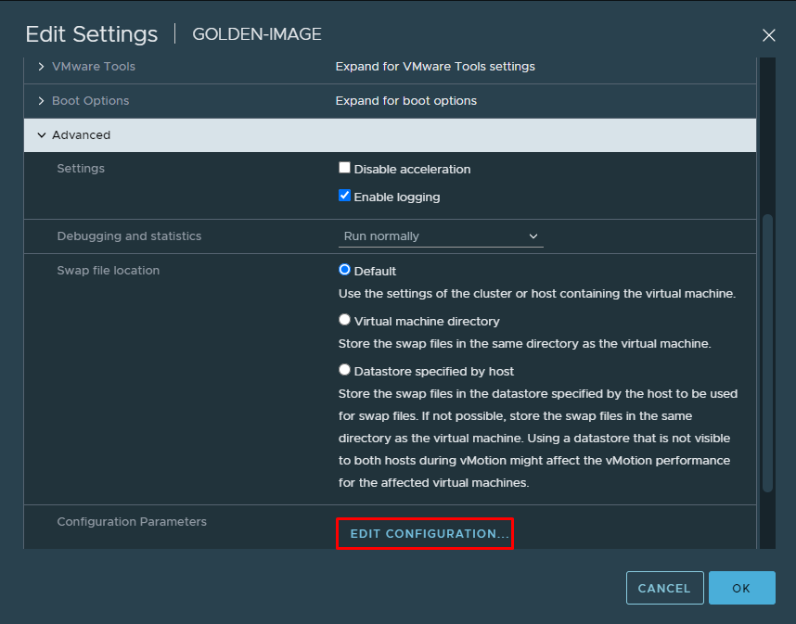

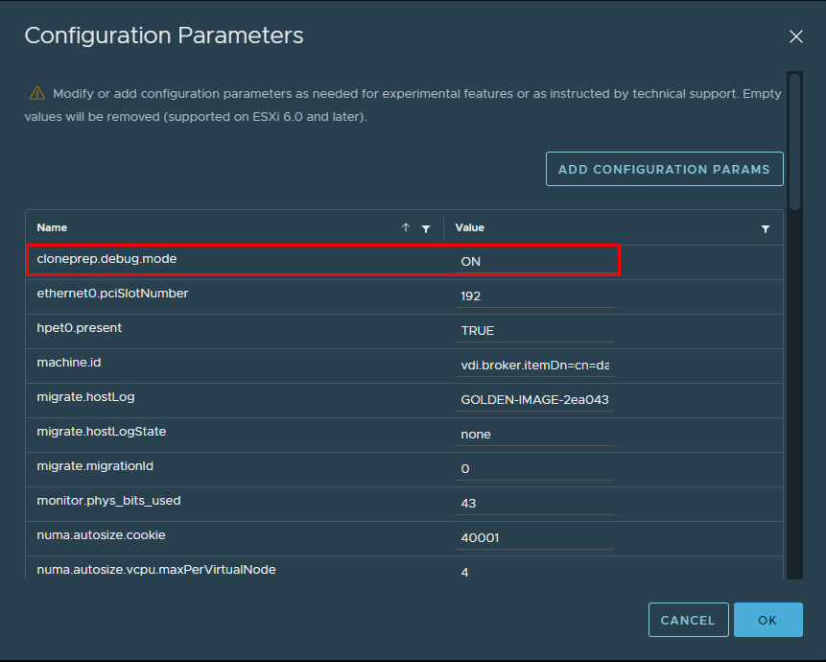

### Restart lại Gold-IMG => Tạo Snapshot

### Shutdown => Tạo Snapshot

* Bước 5: Tạo Desktop Pool

Tryu cập VDI Manager: <https://vdi.fpts.com.vn/admin>

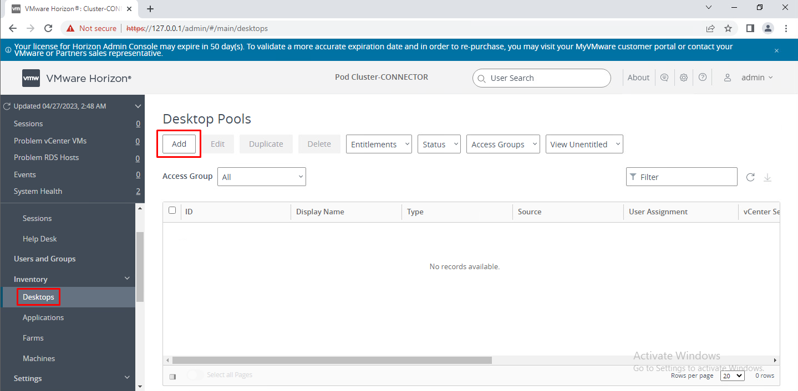

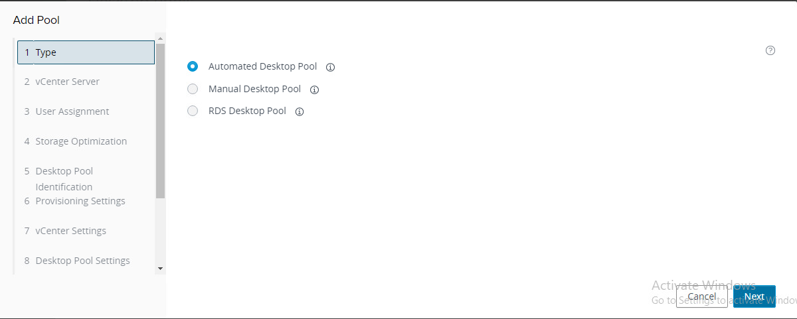

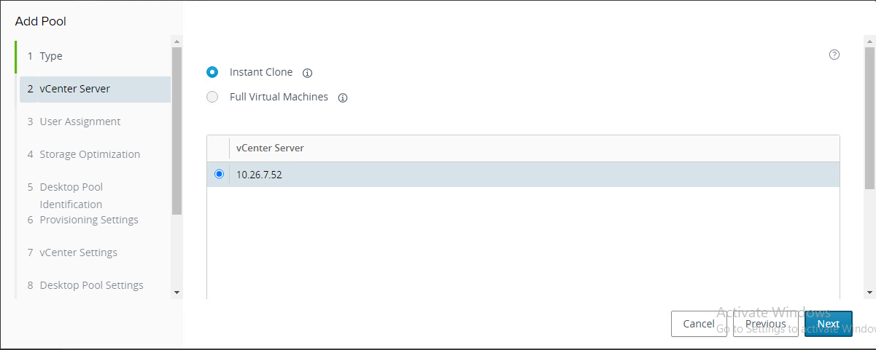

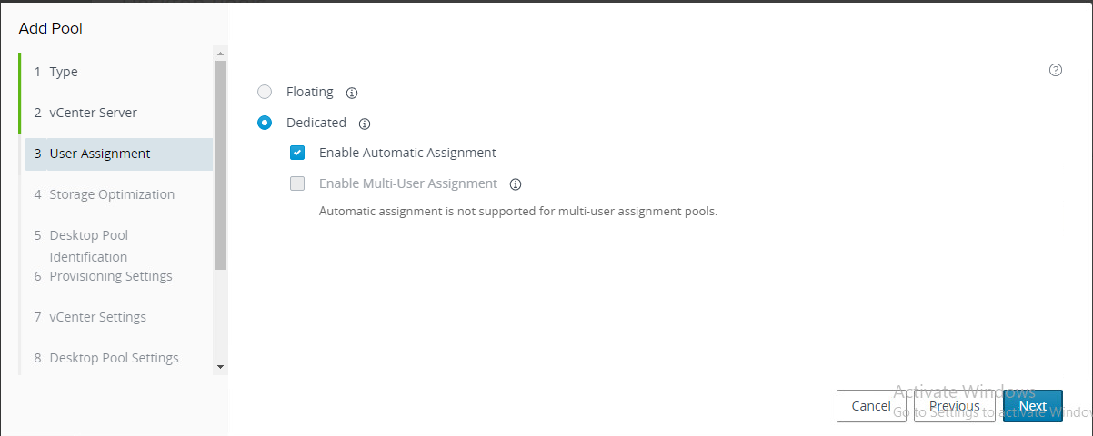

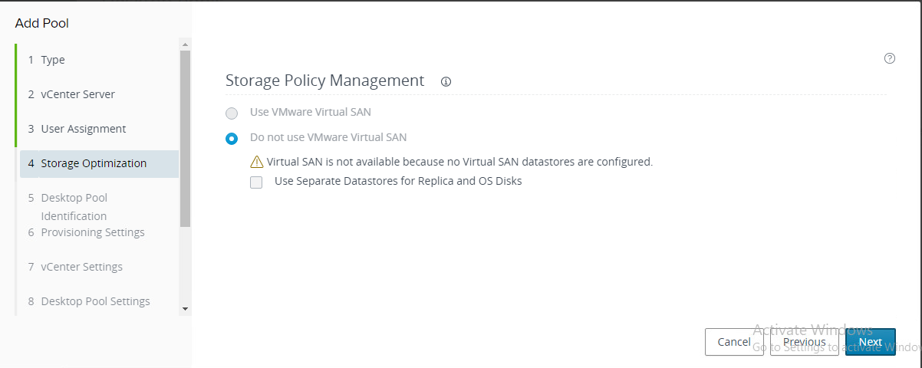

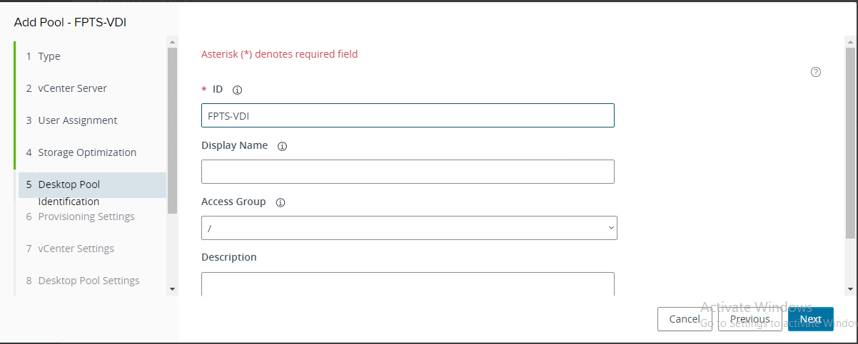

Đặt tên máy và chỉ định số VM sẽ được clone ra trong Pool

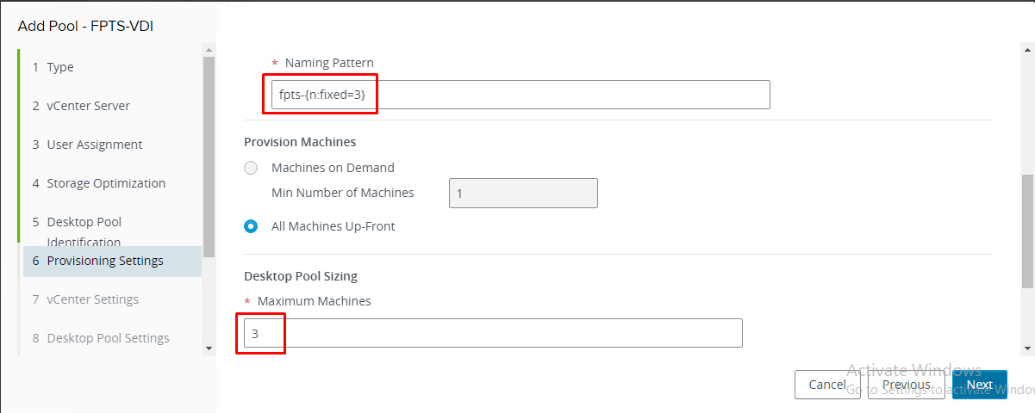

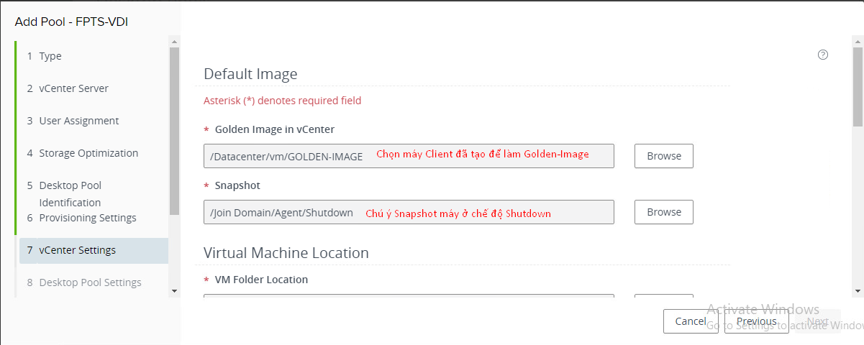

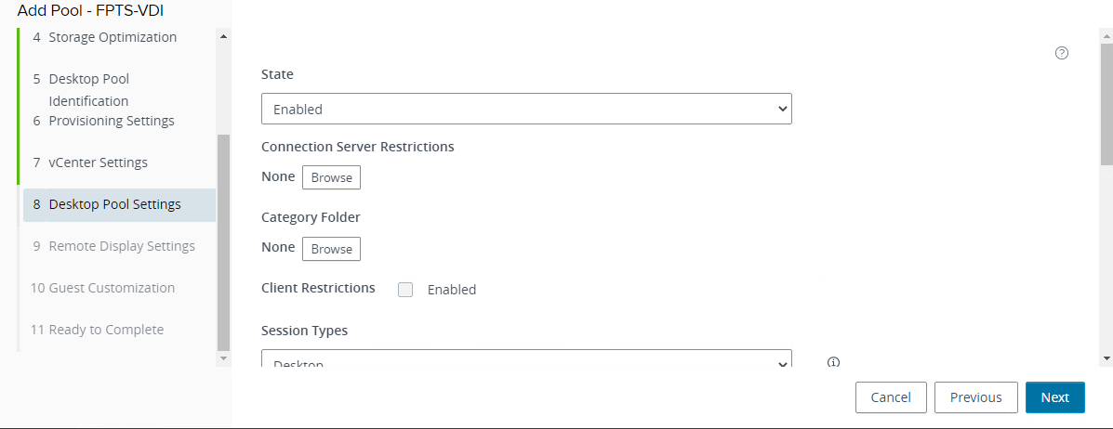

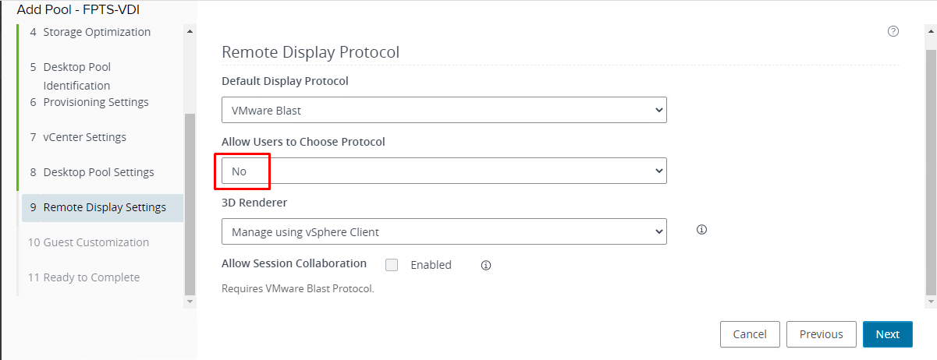

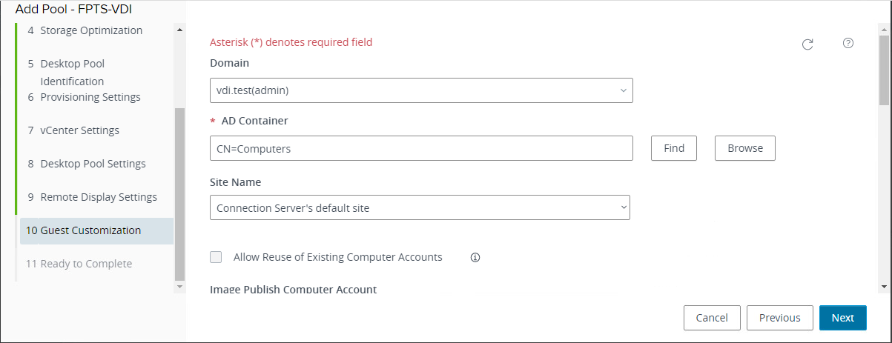

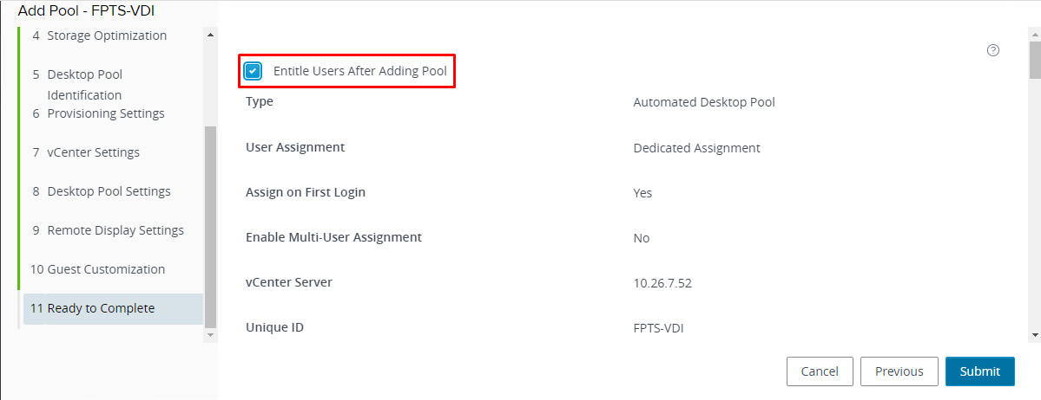

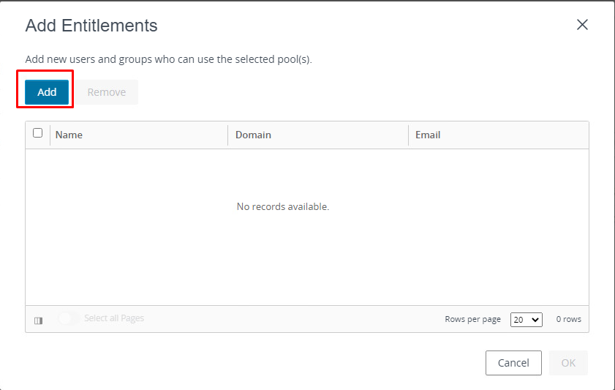

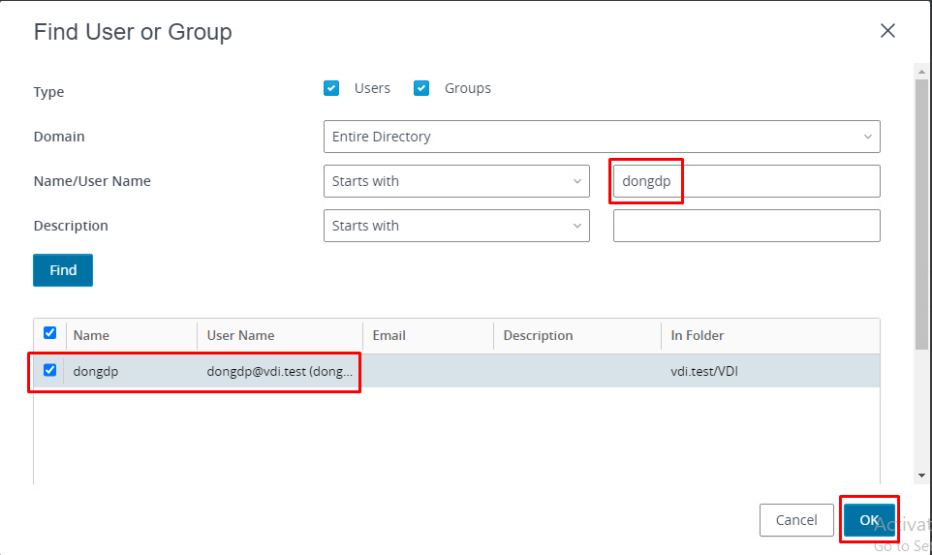

## Bước 5.1: Tạo Manual Desktop Pool

Bước 1: Vào VDI Manager: <https://xxx.fpts.com.vn/admin>

Bước 2: Tạo Manual Desktop Pool

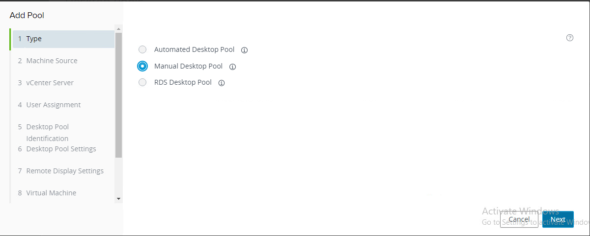

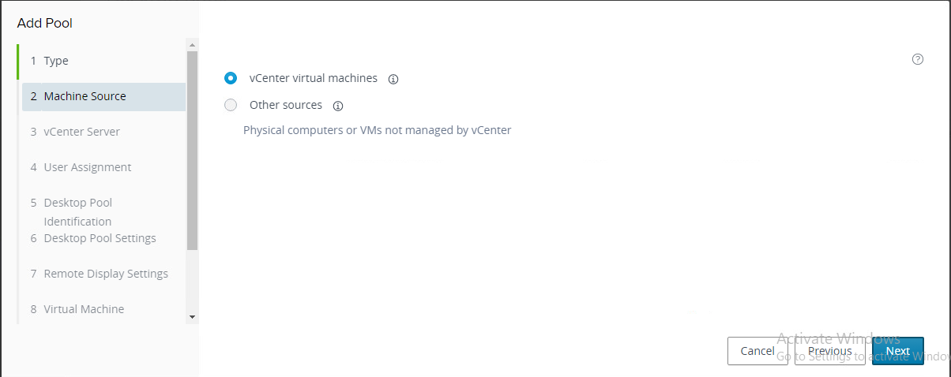

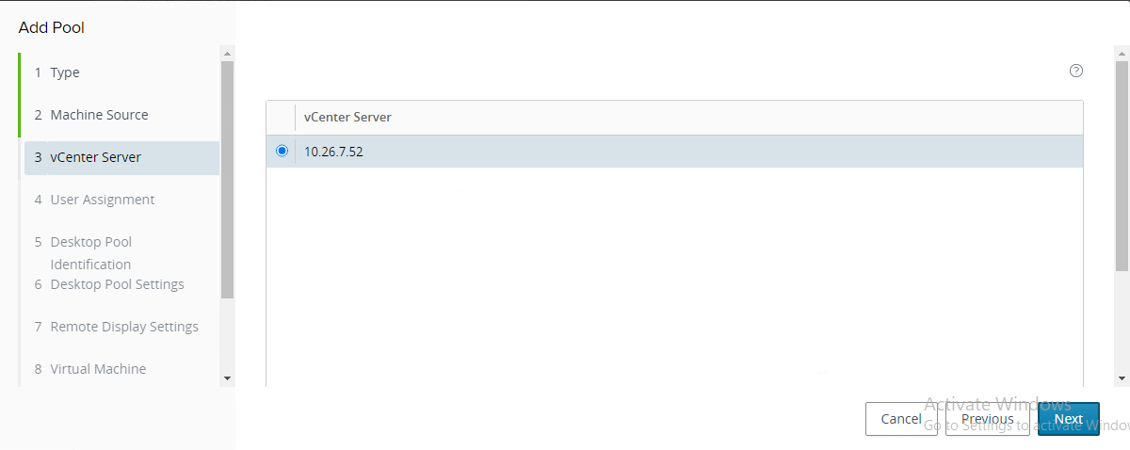

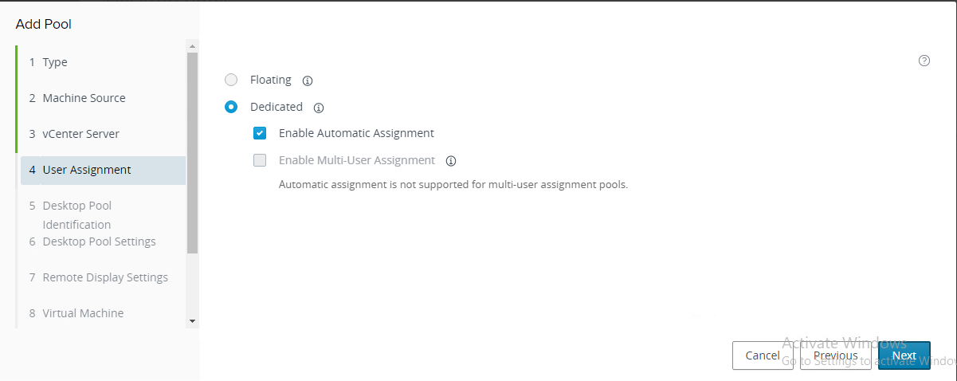

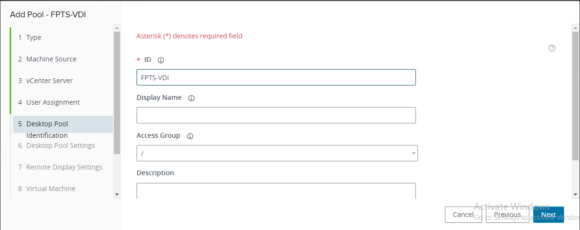

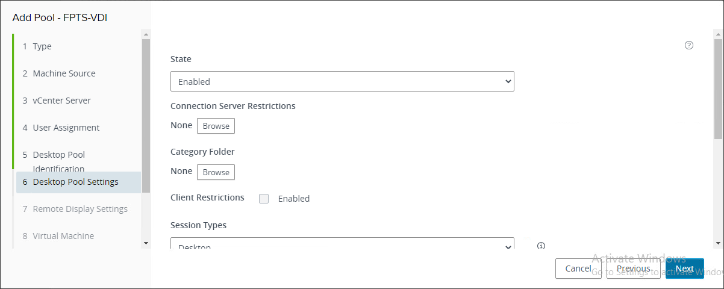

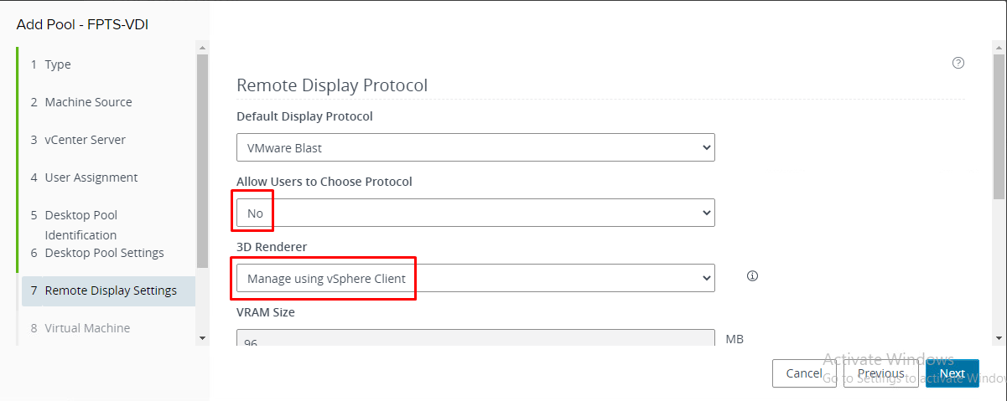

Chọn VM muốn add vào Pool

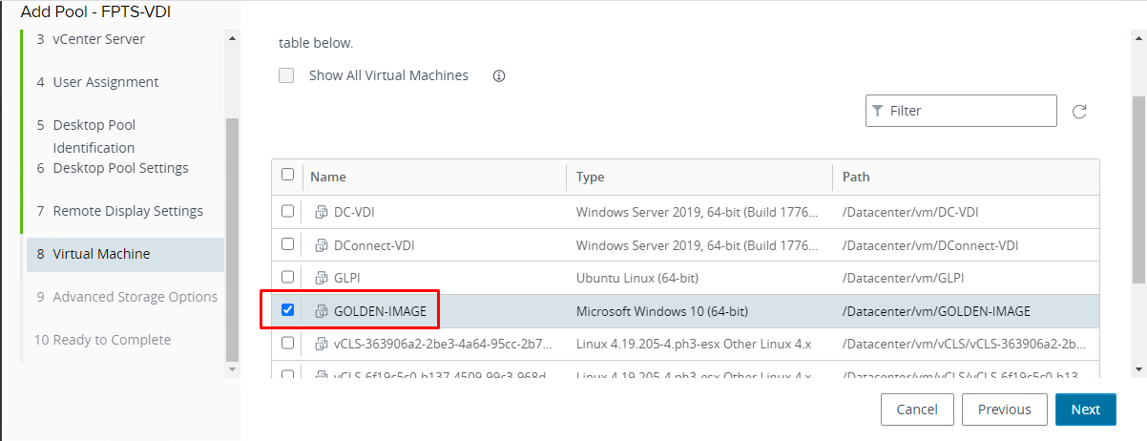

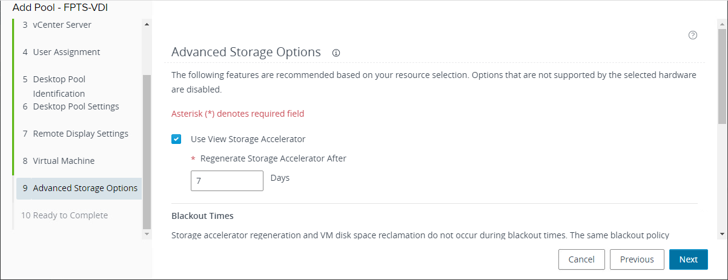

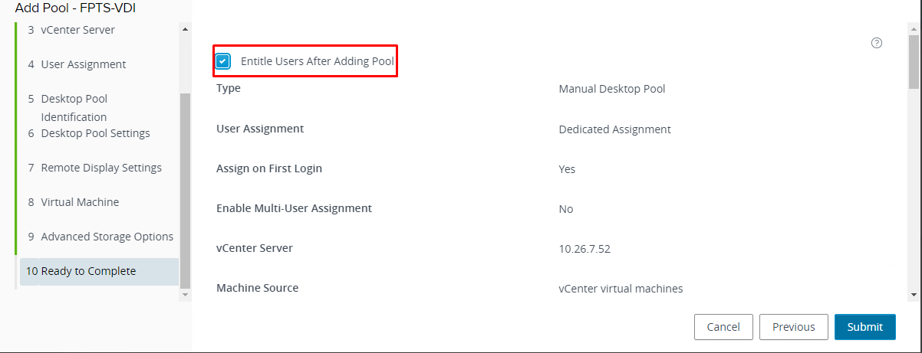

Chú thích:

* Khi cài docker cần sửa subnet trong phần config của viewagent

#nano /etc/vmware/viewagent-custom.conf

Bỏ “#” trước dòng “Subnet=x.x.x.x/xx” sửa thành dải mạng chính của VM

## Bước 5.2: Fix lỗi “FAULT TYPE is AGENT_CUSTOMIZATION_FAULT”

Chỉnh card mạng Golden-Image sang VMXNET3

## Bước 6: Kết nối đến VDI

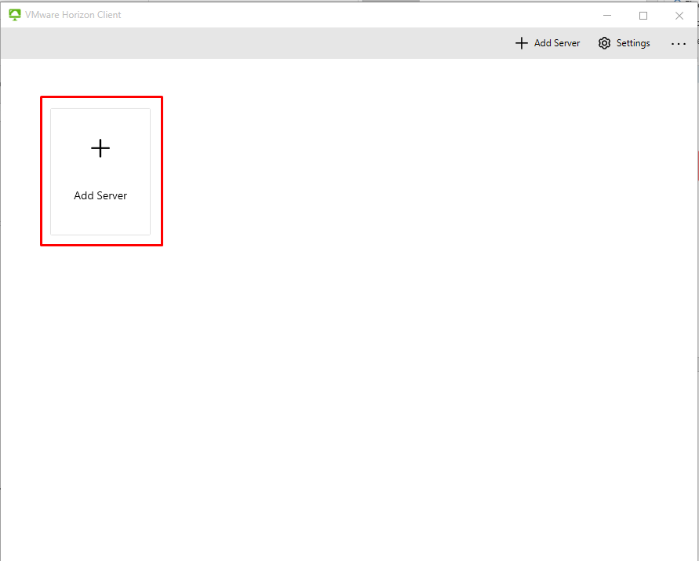

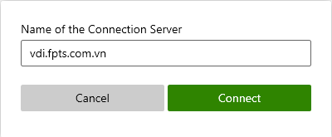

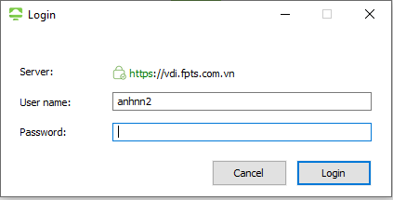

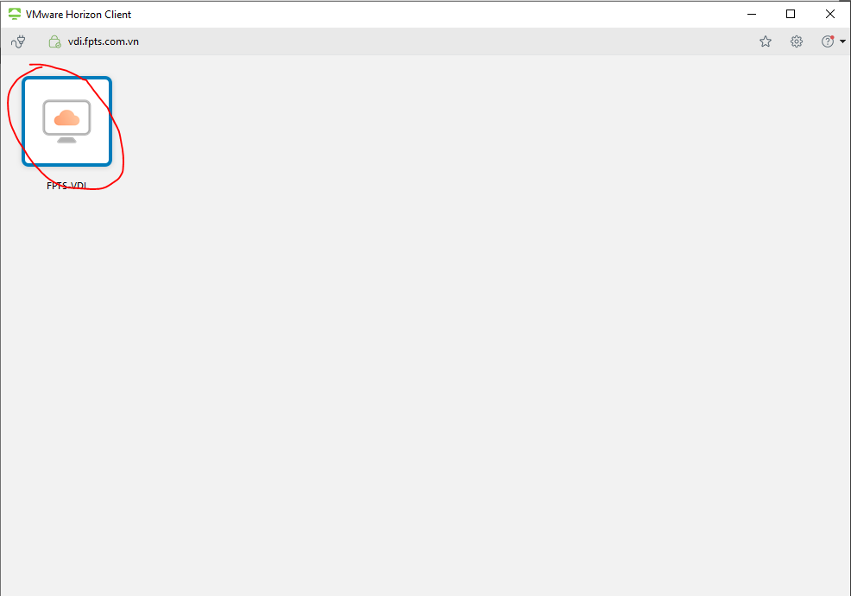

* Bước 7: Fix lỗi “Could not establish tunnel connection”

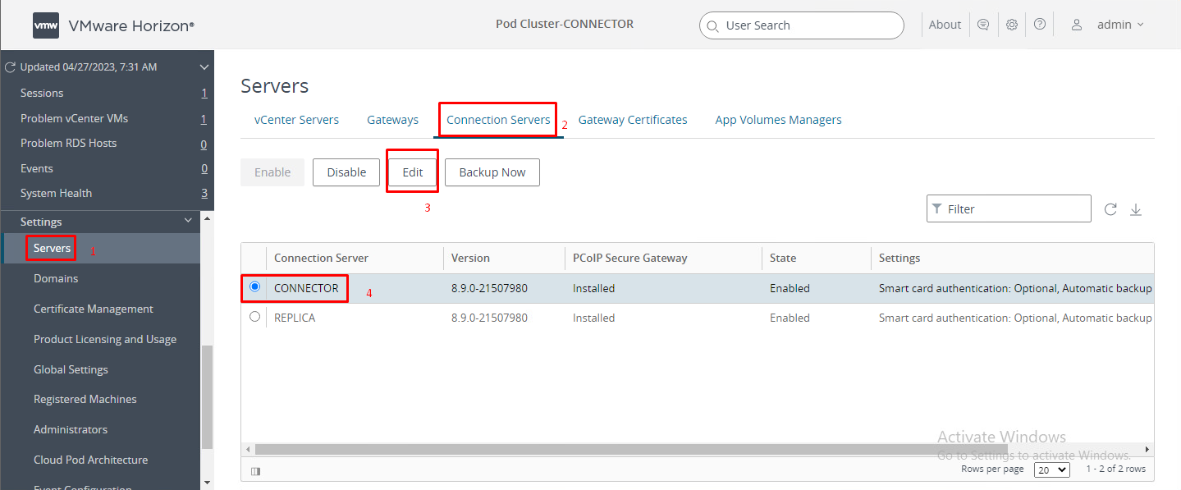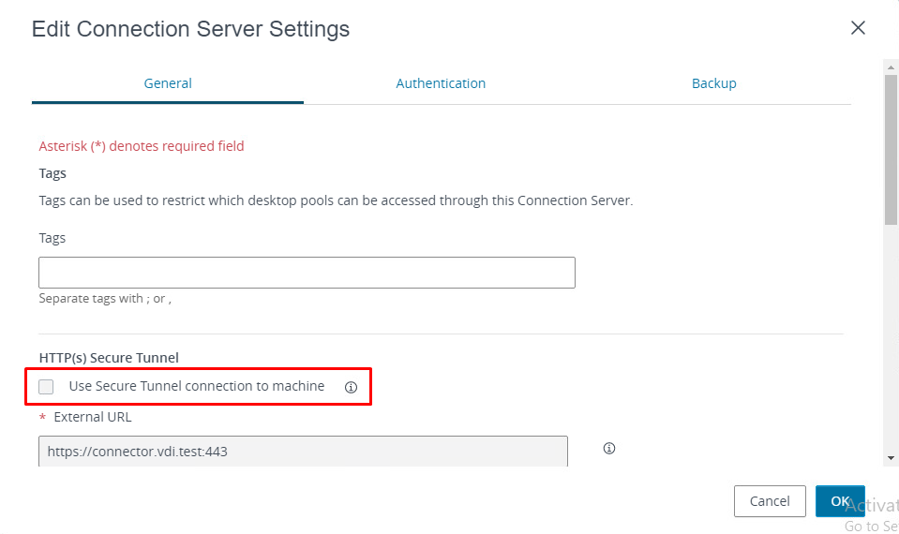

## Bước 8: Fix lỗi “Stuck in Deleting Desktop Pools”



